1.主要技术指标
表1-1 弹性漫散射位置灵敏型³He样管主要参数及技术指标
序号 | 技术参数 | 指标参数
1 | 管外径/mm | 12.7 ± 0.3
2 | 不锈钢管壁厚/mm | ≤ 0.5
3 | 有效长度/mm | ≥ 800
4 | 直线度/mm | ≤ 0.3
5 | 氦三充气压强/atm | 20 ± 0.1
6 | 相同高压下全能峰位偏差 | ≤ ± 5%
7 | 能量分辨率(FWHM) | ≤ 15%
8 | 工作高压坪斜/%/100V | ≤ 5
9 | 沿丝方向位置分辨(FWHM)/mm | ≤ 8

2.参考图纸
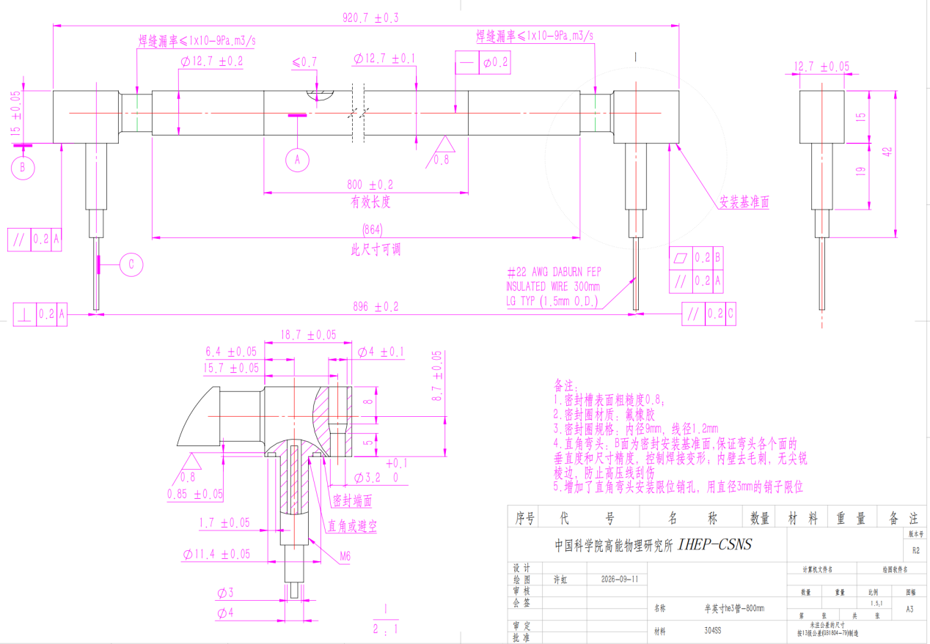
弹性漫散射位置灵敏型³He样管参考图纸
（仅供设计参考，最后以合同图纸为准）

3.验收方法
检验方法及标准以本章技术文件为准，对每只样管进行检测，具体方法如下。
3.1．出厂测试验收：
3.1.1机械及电气性能检验：
3.1.1.1 总长度：记录每只探测器的总长度
测试方法，钢板尺。
3.1.1.2 直径：记录每只探测器的直径
测试方法，卡尺。
3.1.1.3 直线度和精度：
1）直线度测试方法，在标准平台上用塞尺进行测试。
2）需提供两端直角接头精度检测数据，确保直角接头和管焊接的精度符合图纸要求。
3.1.1.4 阳极丝电阻：记录阳极丝电阻
测试方法，欧姆表。
3.1.1.5 ³He充气压力记录
测试方法：保持恒温条件(23±3℃)，提供生产加工时，每只样管充气时³He压力的充气数值记录表，并记录在最终报告中。
3.1.1.6 密封性测试
1）弯头密封性检测
弯头加工完成后进行出厂密封性检测，测试方法：将弯头一端堵住，另一端连接氦气检漏仪抽气检漏，泄漏率应小于1*10⁻¹⁰ Pa.m³/s。
2）样管³He气体泄漏率测试
³He管完成充气后放置到真空腔内通过抽真空进行整体检漏，使用氦气检漏仪，泄漏率应小于1*10⁻⁹ Pa.m³/s。
- 样管弯头焊接后密封性检测
弯头焊接后进行焊接位置与密封圈位置的密封性检测，测试方法：使用检漏转接件，一端连接焊接弯头，另一端连接氦气检漏仪，泄漏率应小于1*10⁻⁹ Pa.m³/s。
3.1.2中子性能测试
3.1.2.1能谱及能量分辨率测试
测试方法，使用中子源，进行一定时间数据采集。能量分辨率用半高宽除以全能峰道值计算获得，并统计相同高压峰位偏差。测试仪器，Ortec 142 IH 前放，Ortec 572A 主放，Ortec Easy-MCA-8k 多道分析仪和CAEN NDT1471高压电源。
3.1.2.2坪曲线测试
测试方法，在工作高压区间内，每50V作为一个采样点，使用中子源，进行计数测试。坪曲线斜率，为两个采样点的计数率的差值除以这两个点的总计数来确定。测试仪器，Ortec 142 IH 前放，Ortec 572A 主放，Ortec Easy-MCA-8k 多道分析仪和CAEN NDT1471高压电源。
3.1.2.3位置分辨率
测试方法，用中子源和带狭缝的中子吸收板得到位置谱图。中子源放置在距离探测器旁，数据采集到多道分析仪，每道采集的数据达到一定统计量。对应狭缝的峰位通过高斯函数（A*exp（-0.5*（x-x0）^2/sigma^2））拟合得到sigma。位置分辨为高斯分布的半高宽，FWHM = 2.36*sigma。 数据通过 Mesytec电子学或采购人自研电子学系统采集。
3.1.3除上述测试外，采购人有权根据生产实际与项目需要，增补合理的测试项目，以确保产品质量达标。
3.1.4 中标人组织采购人指定专家进行出厂测试验收，通过上述检测的产品发往甲方项目地，开展进一步束流测试。
3.2 最终验收测试：
3.2.1按规定到货后，由采购人组织技术人员会同中标人授权代表共同开箱检测，检测每只样管外观和电阻，确认产品运输无损害。
3.2.2利用散裂中子源束流对每只样管进行详细性能测试，确认性能达标。
3.2.3 将样管安装到中子束线上开展长期稳定性考验，时间不低于1个月。
3.2.4 采购人组织专家结合出厂测试和现场测试结果，完成最终测试验收。

